

**Certificado en Análisis de inversiones**

**Curso en Consultoría financiera**

A lo largo del curso en Consultoría financiera has adquirido conocimientos, habilidades y aptitudes que culminan en experiencias de aprendizaje con alto valor curricular y profesional. Gracias a las actividades del curso, ahora puedes demostrar el dominio completo de la competencia:

*Ofrece soluciones para elevar la rentabilidad de la empresa por medio de asesoría financiera, proponiendo estrategias adecuadas para cada fase del ciclo operativo de la empresa y, de ser necesario, modificar la estructura de la empresa.*

Por esta razón, la **evidencia consiste** en el desarrollo de un análisis financiero de una empresa, utilizando el método de razones financieras para determinar su solvencia, aplicando el modelo de Altman. Durante el presente curso, realizarás **dos avances de evidencia y una evidencia final.**

A continuación, revisa las instrucciones para cada avance:

**Avance de evidencia 1**

**Análisis del desempeño financiero de una empresa utilizando razones financieras.**

La primera parte de la evidencia radica en comparar a la empresa contra el promedio de la industria e identificar debilidades y fortalezas para asesorarla sobre cómo darle más competitividad.

Requerimientos:equipo de cómputo con Office.

Entregables**:** hoja de cálculo que contenga el cálculo de las razones financieras de la **Compañía Comercializadora de Productos Especiales, así** como el análisis de sensibilidad que permita mejorar los indicadores y aproximarlos al promedio de la industria.

**Avance de evidencia 2**

Determinación del rendimiento esperado en la utilidad por acción al incremento estimado en las ventas, bajo un análisis de sensibilidad multivariado.

Requerimientos:equipo de cómputo con Office.

Entregables: hoja de Excel que modele la variación de la utilidad de la empresa, bajo un análisis de sensibilidad de distintas variables.

**Evidencia final**

**Estimación del riesgo de incumplimiento de la empresa.**

Requerimientos:equipo de cómputo con Office.

Entregables: Hoja de cálculo que desarrolle un modelo para la determinación del riesgo de incumplimiento con base en las metodologías expuestas en clase.

Recuerda que debes presentar tus avances anteriores corregidos, con base en la retroalimentación de tu facilitador. Posteriormente, sube tu evidencia final en tu portafolio de Blackboard.

**Avance de evidencia 1.** Análisis del desempeño financiero de una empresa utilizando razones financieras

1. **Lee el siguiente caso:**

Esta primera fase de la asesoría, radica en comparar a la empresa contra el promedio de la industria, identificar las ventanas de oportunidad y asesorar a la empresa sobre cómo ser más competitiva.

Para que puedas empezar el análisis, el director financiero te ha proporcionado los estados financieros de la empresa (tablas 1 y 2), de la misma manera, te ha proporcionado las razones financieras principales de la industria en el sector comercializador (tabla 3).

Tabla 1

|  |  |  |  |
| --- | --- | --- | --- |
| Compañía comercializadora de productos especiales | | |  |
|  |  |  |  |
| Balance general al 31 de diciembre de 2016 | | |  |
| Activo |  | Pasivo |  |
| Efectivo | 24,111,571 | Cuentas por pagar | 15,314,883 |
| Cuentas por cobrar | 67,826,639 | Documentos por pagar | 112,900,744 |
| Inventarios | 7,207,696 | Acreedores diversos | 1,768,739 |
| Otros | 56,605,469 | Impuestos por pagar | 1,848,324 |
| **Total activo circulante** | **155,751,375** | Otros | 1,452,497 |
| Planta, equipo neto | 6,339,254 | **Total pasivo corto plazo** | **133,285,187** |
| Cuentas por cobrar | 26,316,785 | Documentos por pagar LP | 26,868,582 |
| Otros | 30,822,064 | **Total del pasivo** | **160,153,769** |
| **Total activo no circulante** | **63,478,103** | Capital contable | 59,075,709 |
| **Total de activos** | **219,229,478** | **Pasivo & Capital** | **219,229,478** |

Tabla 2

|  |  |  |
| --- | --- | --- |
| Estado de resultados al 31 de diciembre de 2016 | | |
| Ventas netas (todas a crédito) | 18,253,613 |  |
| Costo de ventas | 6,522,622 |  |
| **Utilidad bruta** | **11,730,991** |  |
|  |  |  |
| Gastos de venta, administrativos | 8,752,871 |  |
| Intereses | 1,317,397 |  |
| **Utilidad antes de impuestos** | **1,660,723** |  |
| Impuestos | 451,365 |  |
| **Utilidad neta** | **1,209,358** |  |

**Tabla 3**

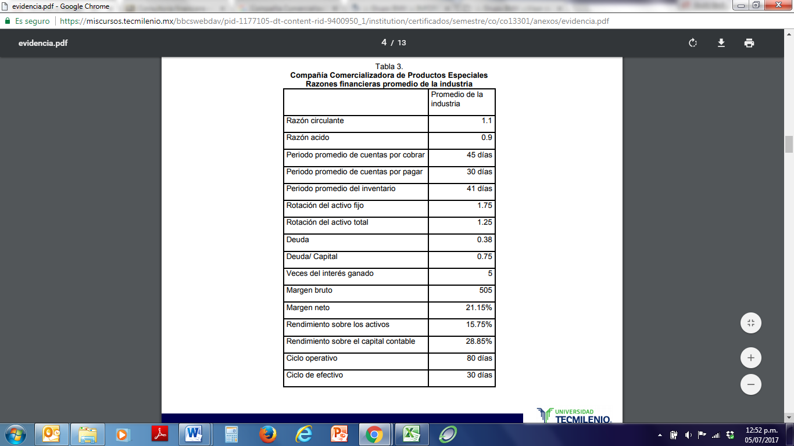

**B. De acuerdo a la información anterior, se te solicita realizar las siguientes actividades:**

1. Calcular todas las razones financieras de la Compañía Comercializadora de Productos Especiales que se presentan en la tabla del promedio de la industria.

2. Calcular el ciclo operativo y de efectivo de la Compañía Comercializadora de Productos

Especiales.

3. Comparar el desempeño de la Compañía Comercializadora de Productos Especiales en cada razón, en relación con la industria.

4. Comparar el desempeño de la Compañía Comercializadora de Productos Especiales en el ciclo operativo y de efectivo y señalar por qué el resultado podría considerarse positivo o negativo en relación con la industria.

5. Determinar en qué indicadores la empresa tiene ventanas de oportunidad, respecto al promedio de la industria.

6. Proponer ajustes a la estructura del balance y resultados de la empresa que le permitan estar en el promedio de la industria.

7. Cualitativamente, exponer la viabilidad de la propuesta.

8. Identificar a otra empresa del sector industrial que cuente con mayores fortalezas que le acerquen más al promedio de la industria y comparar la estructura de balance y resultados con la propuesta del inciso 6.

|  |  |  |
| --- | --- | --- |
|  | **Criterio** | **Puntaje** |
| 1 | Calcula las razones financieras de la Compañía Comercializadora de Productos Especiales que se presentan en la tabla del promedio de la industria. | 10 |
| 2 | Calcula el ciclo operativo y de efectivo de la Compañía Comercializadora de Productos Especiales de manera correcta. | 10 |
| 3 | Compara el desempeño de la Compañía Comercializadora de Productos Especiales; en cada razón, comenta por qué el resultado podría considerarse positivo o negativo en relación con la industria. | 20 |
| 4 | Compara el desempeño de la Compañía Comercializadora de Productos Especiales, en el ciclo operativo y de efectivo, y señala por qué el resultado podría considerarse positivo o negativo en relación con la industria. | 15 |
| 5 | Realiza una evaluación global del desempeño de la Compañía Comercializadora de Productos Especiales en comparación con otras empresas del sector y elabora un reporte que presente las fortalezas y debilidades detectadas, así como las posibles soluciones. | 15 |
| 6 | Presenta los ajustes a la estructura del balance y resultados de la empresa que le permiten estar en el promedio de la industria. | 10 |
| 7 | Expone cualitativamente la viabilidad de su propuesta. | 10 |
| 8 | Identifica a otra empresa del sector industrial que cuente con mayores fortalezas que le acerquen más al promedio de la industria y compara la estructura de balance y resultados con su propuesta. | 10 |
| TOTAL |  | 100 |

**Avance de evidencia 2. Determinación efecto en la utilidad en operación ventas, bajo un análisis de sensibilidad multivariado**

**A. La información y datos para la fase dos son los siguientes:**

Ahora la **Compañía Comercializadora de Productos Especiales** se encuentra en un proceso de planeación con respecto a sus utilidades. Tú, como asesor financiero, debes mostrar el impacto que tendría en la utilidad de la empresa y en el capital, utilizando un análisis de sensibilidad multivariado, que sea estructurado en tres escenarios:

a. Optimista: considerando incremento en ventas y reducción de costos, con base en el promedio del mercado, que impliquen mejora en la posición de mercado de la empresa y eficiencias operativas dentro del marco razonable de la industria.

b. Base: proyección inercial de ventas y costos que no implique algún cambio en la estructura de la empresa.

c. Pesimista: impacto de un escenario de estrés en la economía, que implique caídas en las ventas, con base en escenarios ya observados en México y en esa industria, de tal manera que impacte negativamente a las utilidades y al capital. Asimismo, considerar afectaciones negativas en la estructura del pasivo.

|  |  |  |
| --- | --- | --- |
| Estado de resultados al 31 de diciembre de 2016 | | |
| Ventas netas (todas a crédito) | 18,253,613 |  |
| Costo de ventas | 6,522,622 |  |
| **Utilidad bruta** | **11,730,991** |  |
|  |  |  |
| Gastos de venta, administrativos | 8,752,871 |  |
| Intereses | 1,317,397 |  |
| **Utilidad antes de impuestos** | **1,660,723** |  |
| Impuestos | 451,365 |  |
| **Utilidad neta** | **1,209,358** |  |

**B. Elabora los cálculos necesarios para resolver los siguientes puntos:**

1. Determinar el impacto en los resultados y el balance de la empresa en el escenario Optimista, considerando incremento en ventas y reducción de costos, con base en el promedio del mercado, que impliquen mejora en la posición de mercado de la empresa y eficiencias operativas dentro del marco razonable de la industria y demuestra la razonabilidad de sus cálculos.

2. Determinar el impacto en los resultados y el balance de la empresa en el escenario Base, proyección inercial de ventas y costos, que no impliquen algún cambio en la estructura de la empresa y demuestra la razonabilidad de sus cálculos y demuestra la razonabilidad de sus cálculos.

3. Determinar el impacto en los resultados y el balance de la empresa en el escenario Pesimista, impacto de un escenario de estrés en la economía, que impliquen caídas en las ventas con base en escenarios ya observados en México y en esa industria, de tal manera que impacte negativamente a las utilidades y al capital. Asimismo, considerar afectaciones negativas en la estructura del pasivo y demuestra la razonabilidad de sus cálculos.

|  |  |  |
| --- | --- | --- |
|  | **Criterio** | **Puntaje** |
| 1 | Determina el impacto en los resultados y el balance de la empresa en el escenario Optimista; considera el incremento en ventas y reducción de costos con base en el promedio del mercado que implica mejora en la posición de mercado de la empresa y eficiencias operativas dentro del marco razonable de la industria. Demuestra la razonabilidad de sus cálculos. | 40 |
| 2 | Determina el impacto en los resultados y el balance de la empresa en el escenario Base, proyección inercial de ventas y costos que no impliquen algún cambio en la estructura de la empresa y demuestra la razonabilidad de sus cálculos. | 30 |
| 3 | Determina el impacto en los resultados y el  balance de la empresa en el escenario Pesimista; impacto de un escenario de estrés en la economía que implique caídas en las ventas con base en escenarios ya observados en México y en esa industria, de tal manera que impacte negativamente a las utilidades y al capital. Asimismo, considera afectaciones negativas en la estructura del pasivo y demuestra la razonabilidad de sus cálculos. | 30 |
| TOTAL |  | 100 |

**Evidencia final. Predicción de insolvencia**

**A. La información y datos para el cierre de la evidencia son los siguientes:**

Considera el modelo Z de Altman expuesto en el último tema del curso, para predecir el grado de insolvencia o bien, la viabilidad para ser sujeto de crédito de la **Compañía Comercializadora de Productos Especiales** con la que se ha trabajado en esta evidencia.

|  |  |  |  |
| --- | --- | --- | --- |
| Balance General al 31 de diciembre de 2016 | | |  |
| Activo |  | Pasivo |  |
| Efectivo | 24,111,571 | Cuentas por pagar | 15,314,883 |
| Cuentas por cobrar | 67,826,639 | Documentos por pagar | 112,900,744 |
| Inventarios | 7,207,696 | Acreedores diversos | 1,768,739 |
| Otros | 56,605,469 | Impuestos por pagar | 1,848,324 |
| **Total activo circulante** | **155,751,375** | Otros | 1,452,497 |
| Planta, equipo neto | 6,339,254 | **Total pasivo corto plazo** | **133,285,187** |
| Cuentas por cobrar | 26,316,785 | Documentos por pagar LP | 26,868,582 |
| Otros | 30,822,064 | **Total del pasivo** | **160,153,769** |
| **Total activo no circulante** | **63,478,103** | Capital contable | 59,075,709 |
| **Total de activos** | **219,229,478** | **Pasivo & Capital** | **219,229,478** |

|  |  |  |
| --- | --- | --- |
| Estado de resultados al 31 de diciembre de 2016 | | |
| Ventas netas (todas a crédito) | 18,253,613 |  |
| Costo de ventas | 6,522,622 |  |
| **Utilidad bruta** | **11,730,991** |  |
|  |  |  |
| Gastos de venta, administrativos | 8,752,871 |  |
| Intereses | 1,317,397 |  |
| **Utilidad antes de impuestos** | **1,660,723** |  |
| Impuestos | 451,365 |  |
| **Utilidad neta** | **1,209,358** |  |

**B. Elabora los cálculos necesarios para resolver los siguientes puntos:**

1. Calcular el índice del indicador Z y de acuerdo a la información obtenida, señala si la empresa se encuentra en insolvencia o es sujeto de crédito.

2. De ser probable la insolvencia, ¿qué propondrías para evitarla?, dentro del marco del promedio de la industria. Demuestra la razonabilidad de tus cálculos.

3. En caso de ser sujeto de crédito, elabora un análisis de sensibilidad sobre las principales variables que integran el indicador Z, que fuercen a la empresa a la insolvencia, dentro del marco del promedio de la industria. Demuestra la razonabilidad de tus cálculos.

La obra presentada es propiedad de ENSEÑANZA E INVESTIGACION SUPERIOR A.C. (UNIVERSIDAD TECMILENIO), protegida por la Ley Federal de Derecho de Autor; la alteración o deformación de una obra, así como su reproducción, exhibición o ejecución pública sin el consentimiento de su autor y titular de los derechos correspondientes es constitutivo de un delito tipificado en la Ley Federal de Derechos de Autor, así como en las Leyes Internacionales de Derecho de Autor.

El uso de imágenes, fragmentos de videos, fragmentos de eventos culturales, programas y demás material que sea objeto de protección de los derechos de autor, es exclusivamente para fines educativos e informativos, y cualquier uso distinto como el lucro, reproducción, edición o modificación, será perseguido y sancionado por UNIVERSIDAD TECMILENIO.

Queda prohibido copiar, reproducir, distribuir, publicar, transmitir, difundir, o en cualquier modo explotar cualquier parte de esta obra sin la autorización previa por escrito de UNIVERSIDAD TECMILENIO. Sin embargo, usted podrá bajar material a su computadora personal para uso exclusivamente personal o educacional y no comercial limitado a una copia por página. No se podrá remover o alterar de la copia ninguna leyenda de Derechos de Autor o la que manifieste la autoría del material.